



国

国泰安社情民意调研中心

建设方案

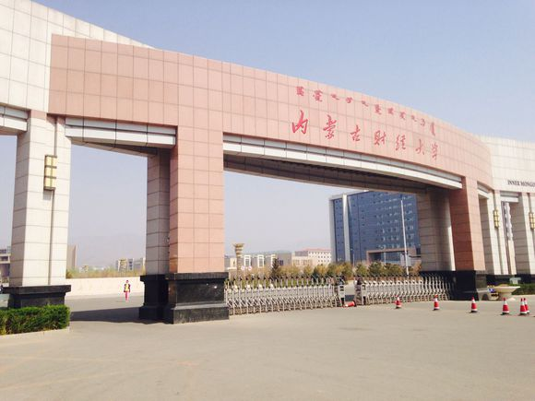

**2016年7月**

目录

一、项目背景 1

二、建设思路及特色 2

（一）建设思路 2

（二）建设特色 3

1、系统整合，注重应用 3

2、科技兴新，数据先行 3

三、技术解决方案 3

（一）总体设计框架 3

（二） 空间布局及说明 4

（三）主要建设内容 4

1、动态信息监测系统 4

（1）舆情数据采集子系统 5

（2）舆情数据处理子系统 6

（3）舆情分析子系统 6

（4）舆情门户应用子系统 6

2、数据采集系统 7

（1）计算机辅助电话访问系统 8

（2）数据统计分析 13

（四）核心技术优势与功能特色 15

1、主题识别及跟踪 15

2、热点发现 16

3、主题态度研判 17

4、自动预警、三级预警功能 17

5. 自动与手动简报功能 18

（五）走廊文化 18

四、项目与预算 19

（一）项目运作流程 19

（二）全程项目管理 20

（三）项目预算清单 20

关于国泰安 22

# 一、项目背景

社情民意是指社会真实情况，广大民众的真实意愿、想法、希望、意见等等。这些情况是政府科学决策的基础，决定了政策的科学性、民主性以及政策实施的可行性，直接影响到目标的实现。

党和政府为了实现“权为民所用、情为民所系、利为民所谋”的执政理念，通过建立社情民意调查平台向百姓问询，人民群众也可以通过社情民意调查平台参与党政机关政绩考核、行风评价，反映自己诉求、愿望、意见、建议。

CATI（计算机辅助电话访问系统）调查软件支持的新型统计调查方法是当今比较流行的调查手段，这一方面得益于电话的高普及率，另一方面也是迫于入户访问成功率越来越低的现状。目前而言，CATI在进行社情民意的调查上发挥了极大的促进作用，得到各地社情民意调查机构的普遍认可。

然而，近年来我国互联网无论在用户规模、业务应用、技术实现等方面都发生巨大变化，中国正在加快推进成为互联网行业中的世界强国的进程。经过20年的发展，中国已拥有6.3亿网民，12亿手机用户，5亿微博、微信用户，每天信息发送量超过200亿条。全球互联网公司十强中，中国占了4家。互联网已经演化为一个虚拟社会，成为一块正在加速膨胀的思想阵地，越来越多的人们愿意通过这类渠道表达自己的真实想法。互联网作为了解社情民意的全新来源，得到了政府和企业的普遍关注。

随着知识和大数据时代的到来，促使各行业工作技术手段也在日新月异的发生着变化，各地基于社情民意调查的科研技术辅助方式，已越来越显得捉襟见肘。在此环境基础下，动态数据监测技术的诞生，充分迎合了社情民意调研中心对于舆情监测的需要。动态数据监测技术作为舆情监测的有效工具，对社情民意调查中心的功能发挥是有效的补充，为进一步提高社情民意中心科研工作的效率和研究质量起到了极大的助推作用。

内蒙古财经大学作为高校和研究机构，建立一个立足于本地社情民意的调研中心不仅有教学科研的需要，同时也可以向各级政府部门和主管领导定时发送舆情简报和分析数据。对于服务于社会和当地政府具有深远的现实意义。

# 二、建设思路及特色

## （一）建设思路

目前的社情民意调研中心已突破了传统社情民意调查所必需的上街或入户、记卷复核、记卷编码、数据录入等费时又费力的过程。引进国际上比较流行的电访系统，更加高效和科学地完成社情民意调查的工作。

国泰安社情民意调研中心并不满足于此，从互联网时代背景出发，对20000家传统网站和国内四大主流新媒体平台、300多家电子报刊、100多个电视频道的多信源渠道进行实时快速地收集信息、挖掘信息的价值。获得良好数据基础之后，设计调查方案、实施调查、挖掘数据，完成社情民意调研整体性、科学性、有效性的设计。

国泰安社情民意调研中心包含DIMS和CATI两大系统，满足政府机关、教育行业、企业单位各个层次的需求。具体而言，一是满足各级党政部门对网络舆情管理与决策的需要，为政府行业提供社会各项动态信息监测、形成数据分析报告，为决策生成依据等；二是在教育行业，为高校老师提供调研前期信息收集、调查研究设计和数据分析的支持，提供政府部门决策分析的参照；三是企业进行市场品牌推广监测、客户满意度监测、竞争数据采集与分析等的有效手段。

## （二）建设特色

### 1、系统整合，注重应用

搭建“DIMS+CATI”两个系统的特色整合模式，既强调网络动态信息监控的功能，又强调实施调研的实际应用，符合互联网背景下社情民意调研的新时代需求。

### 2、科技兴新，数据先行

建设以社情民意调研为基础的科研数据研究中心，运用大数据挖掘与监测、模型构建、数据采集、数据分析等先进技术，优化数据存取机制，实现对数据的自动化管理。充分利用科技手段，形成数据收集与分析的功能系统，充分满足政府、高校、企业的使用需求。

# 三、技术解决方案

**（一）总体设计框架**

国泰安社情民意调研中心由两个系统构成，包括动态数据监测系统和数据采集系统。动态数据监测系统结合定性定量综合研究方法，提供大数据的支撑，对社情民意进行及时监测，生成报告；数据采集系统是把计算机和通讯技术的优势结合在一起应用， 根据监测报告针对性编制问卷，并抽样采电访实现采集社情民意信息的功能。两个系统之间相互整合、相互补充，实现国泰安社情民意调研中心整体功能。

1. **空间布局及说明**

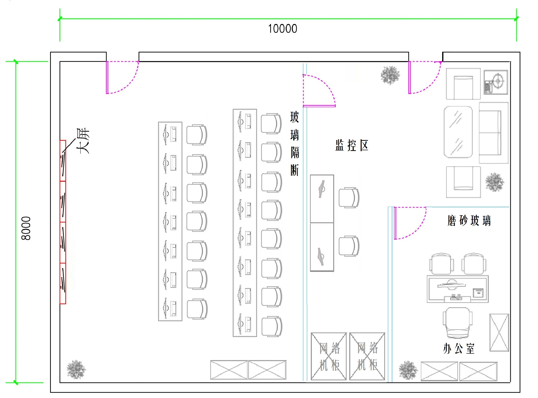

1、国泰安社情民意调研中心面积80平米，由CATI区、DIMS区、监控区、机房、办公室、休闲区六大区域组成（具体布局及分区根据学校具体情况而定）。

2、CATI区和DIMS区是调研中心的主体部分，完成电访和动态数据监测的工作，数据分析结果可在大屏呈现，方便汇报以及迎接参访。

3、监控区负责监督电访和数据监测，并审核统计数据。最终的数据都会汇总到办公室的电脑上，进行分析和保存。

## （三）主要建设内容

### 1、动态信息监测系统

动态信息监测系统（英文：Dynamic Information Monitor Service），简称DIMS系统。该系统主要是以移动网、互联网、电视网、电子报刊等多渠道的网络动态信息为采集源头，然后对其数据进行归纳、处理、聚类、统计、分析、出报告。它是目前国际最先进的大数据监测分析技术，与传统工作方式相比，大大提高效率。

DIMS系统包含四个功能子系统：舆情数据采集子系统、舆情数据处理子系统、舆情分析子系统、舆情门户应用子系统。



### （1）舆情数据采集子系统

舆情数据采集子系统的数据采集对象主要是互联网网站和网页，数据源主要有两种，一是通过指定范围的网站对其进行抓取采集，另一种是通过baidu、google进行全网的数据采集监控。

在数据采集过程中，包含了对于正文内容的自动识别、文章去重与相似度分析、自动生成摘要和关键词等多项中文语言处理技术。

此外，数据采集子系统还能够针对网页中的图片、文档资源文件进行采集下载，具有生成网页图片和快照、实现网站自动登录、利用代理服务器下载、JS自动识别判断、分布式采集等多项功能。

在舆情数据采集子系统中采用了模版技术，系统内置数百个网站的模版，使得用户的配置过程相当简便。

### （2）舆情数据处理子系统

舆情数据处理子系统主要是针对采集子系统采集的数据进行整理、处理。主要功能包括舆情数据管理、门户信息配置、简报管理模块。

舆情数据管理主要是对于数据的整理、编辑、删除、新增等维护工作。在门户信息配置中，系统不仅能够自动生成前端门户平台的信息，管理员也可以通过后台配置将需要重点呈现的信息置于门户中去，与此同时，管理员也可以对门户的一些频道、热词、专题进行管理和设置。简报管理模块是通过设置舆情简报模版，可以按天、按月、自动生成或者手动选择信息生成简报，同时对于已生成的简报提供可视化的编辑界面。

### （3）舆情分析子系统

舆情分析子系统是对于舆情内容进行智能统计，将信息站点分布、时间等信息形成折线图、柱状图、饼图多种表现方式，直观展现繁杂的舆情信息。在此基础上，通过自动聚类发现热词，对正负面信息进行研判，分析事件发展趋势，发现热点人名和地名分析等。

### （4）舆情门户应用子系统

舆情门户应用子系统是根据客户的行业特点与行业需求，定制的一个舆情展示、呈现平台，通过该平台可以将舆情系统中收集到的信息、分析结果、生成的简报、以图文方式进行展现，提供给用户和各级领导浏览、下载。

### 2、数据采集系统

数据采集系统主要包括计算机辅助电话访问系统和数据统计分析两大功能模块。该系统创新地提出了调研流程标准化的管理理念，通过将调研过程流程化，标准化，从而达到对调研过程的整体质量保障，确保数据的真实性、有效性。

通过在产品设计时引入流程式的设计理念，增加向导式的产品功能体验，提高产品使用的易用性、友好性，大大简化工作人员的学习调研产品，执行调研项目的难度，从而有助于更好地完成调研项目。

该系统还提出了面向兼职访员的人才管理标准流程及管理系统，提供针对访员的招聘、培训、评估、绩效管理、薪酬发放一整套全生命周期管理平台。



### （1）计算机辅助电话访问系统

计算机辅助电话访问系统（英文：Computer Assisted Telephone Interviewing，简称CATI），是一套全面专业的电脑辅助电话访问系统，采用VOIP技术，应用功能强大，能同时支持数字和模拟方式，通话质量高；能够支持手动和自动拨号，支持空号过滤，支持智能号码动态分配，支持大规模并发访问。

CATI系统通常的工作形式是：访员坐在计算机前，面对屏幕上的问卷，向电话对面的被访者读出问题，并将被访者回答的结果通过鼠标或键盘记录到计算机中去；督导在另一台计算机前借助局域网和电话交换机对整个访问工作进行现场监控，对电话访问的所有过程实行全程录音监控；同时可进行单题录音切分播放，进行全面录音审核，确保访问调查的质量。

CATI的特色和优势较为明显，体现在以下几个方面：

**先进的富客户端系统架构**

CATI 系统采用最先进的JavaEE架构，使用JAVA语言开发，访问端和监控端采用HTML5富客户端技术，直观易懂，交互能力强，更加人性化，符合当前最前端的客户需求，具备充分的扩展能力。

正是基于这样完备和强大的开放平台，我们开发了自己的美亚数据 CATI产品家族，它建立在行业标准和 Internet 标准之上，提供全面的访问、监控、开发、管理、分析功能和丰富的XML Web用户体验，而且完全具备跨平台移植的特性。

同时，使用HTML5技术符合当前富客户端理念，减少服务器端的压力，同时使得界面更加美观，易上手，由于管理平台和访问端均采用B/S兼容C/S架构模式使得监控可以更加灵活，做到随时随地监看、监听、消息交互，提高整个项目访问效率。

**强劲的数据库支持**

CATI系统目前支持所有常见的Oracle、SQL Server和MySql等主流数据库，具有广泛的适应性。可以根据客户不同的需要灵活选择。即使客户更换或者升级数据库，也无需更换应用软件，良好的保护了客户的投资，提供了更加有效的保障。

**灵活的通讯方式**

CATI系统支持目前存在的所有电话通讯方式，具体而言，包括模拟语音板卡、数字语音板卡和独创的VOIP网络电话三种通话形式。 CATI系统结构设计合理，其客户端全面兼容三种通话技术，无论客户使用哪种方式，都仅仅只需要简单安装同样的客户端即可。

**强大的可视化问卷设计能力**

* 友善的图形界面，即使新人也可尝试学习问卷设计；
* 独立的问卷编辑调试器：可以在非联网环境下，自由调试问卷结构，不影响访员访问，节约大量时间；
* 保留各个版本问卷，修改问卷时自动检查和以前版本的冲突；
* 问卷可随时导入导出，由于有独立问卷设计器的存在，使得导出导入功能异常实用；
* 支持多种题型：单选题、多选题、文字开放题、数字问答题、数值分配题、二维表格题（单选，多选）、排序题、三维表格题（多选）、哑题、插入语等；
* 简洁的设计语言，轻松实现各种复杂的关系逻辑，包括各种问卷流程跳转、题内逻辑控制、题间逻辑控制、选项显示控制、问题显示控制和题组显示控制；
* 支持变量定义，完美保存问卷过程中需要展示和存贮的各类文本和数据，随时调用；
* 选项和题目提供多种显示手段，随机显示，循环显示，抽取显示，固定位置，条件显示均可自如达到；
* 问卷层数无限，问题个数无限，问题选项个数无限；
* 可重复引用的列表（List）定义；
* 快速准确的逻辑与语法错误检测与提示；
* 问卷同步调试，随时检验设计效果，供练习培训使用；
* 问卷可以以独立文件保存，以文本方式编辑，随意复制、粘贴，方便由Word 文档转为问卷；
* 防范两人从两台计算机上同时编辑同一份问卷；
* 可以自由调整问卷内容。即使在访问期间也可以自由编辑，重新发布后访员即可按照新的问卷进行访问。

**丰富的管理功能**

* 全方位管理，包括项目管理、PANLE管理、系统管理和访员管理等；
* 以项目为主线，可以同时进行多个项目，各个项目之间保持相对独立；
* 支持项目备份、还原，轻松实现一个项目异地执行；
* 问卷设计方便灵活，轻松实现任意复杂逻辑；
* 答卷导出时，自动整合各个版本的答卷，一并导出；
* PANEL管理，支持无限多个自定义样本属性，样本所有属性都可通过答卷回写；
* 灵活简便的多种格式样本导入（SPSS，TXT，CSV，Excel）；
* 多种样本抽样功能，包括随机生成、随机抽样、分层后层内随机、等距抽样；
* 分配样本时，考虑访员技能、样本优先级，续访样本，配额控制；
* 自定义拨号结果（如空号，关机等）和访问结果及处理方式（如定时重拨，归为禁用电话号码并从样本中删除等），完全满足各种个性需求；
* 问卷执行简洁、方便，可用鼠标或键盘输入；
* 自动调整选项布局，最大限度使用屏幕可视空间，减少滚屏需要；
* 强大、实时的输入合法性检查；
* 访问中，单击鼠标访员可跳到任一已回答问题，再回到当前题；
* 访问中访员可任意添加备注信息；
* 访问全程录音，无论样本拨打次数，一份答卷一个录音；
* 执行监控无所不在，包括员工监控、配额监控、监听、远程监听、监看，所有监控完全与实际执行同步；
* 全面的配额控制，包括单维、多维的样本属性配额控制和问题配额控制；
* 支持回访样本查询、再分配；
* 员工全面监控考核，随时查看任何人的工作情况和工作量；
* 开放题（项）统一编码，同时支持自动编码和模糊编码；
* 随时进行话务、答卷统计；
* 答卷导出支持多种格式（TXT，Excel，SPSS，Quantum 等），并支持中文字符；
* 所执行样本信息全部导出，包括分配情况、拨打情况、备注信息；
* 执行时可以完全键盘输入，提高速度；
* 自动积累禁用样本和禁用电话号码，提高拨号效率；
* 可以给访员定义各种技能，系统自动匹配访员技能；
* 系统根据地区自动匹配IP电话，大量节省电话费用；
* 执行中开放项可暂时空白，等访问完后再行输入；
* 实时配额监控，样本配额和问题配额同时作用，完全的自动校验控制、自动满员控制；
* 系统支持样本优先级自定义；
* 程控交换功能，空闲坐席随时可作为固定电话使用了；
* 监听监看视听结合，同步严密监控每个访员的访问过程；
* 监听监看是内置功能，访员不会觉察；
* 访员和督导良好互动，可互发“文字信息”，并可群发；
* 同时支持远程异地监听，可以随时随地掌控检查实际执行情况，同时有权限控制，保证系统安全；
* 支持答卷审核，已完成答卷录音随时查询、播放，并且支持录音导出；
* 个性化的拨号控制设置，可以根据需要设置任意种拨号情况；
* 话务及样本执行情况实时统计，随时掌控项目执行情况。

**独有的VOIP（网络电话）功能**

* 无缝整合网络电话功能，解决电话线路资源稀缺的困扰；
* 使用网络电话可以节省大量话费成本（电话月租费，长途费等）。
* 升级到网络电话只需添加以下设备：
* 访问端电脑声卡（普通电脑均已有配置）
* 访问端耳麦（标准电脑耳麦）
* 宽带资源（每路坐席15K～30K的带宽）
* 升级到网络电话可以节省下列设备：
* 工控机
* 语音板卡
* 访问端电话拨号器/耳麦
* 电话线路
* 网络电话和模拟电话系统可以并行使用，互不影响。

### （2）数据统计分析

数据数据统计分析是数据交互共享及统计分析平台，用于收集、储存、交互、共享、分析和整理各类社会实践、科研课题及市场调查的调研数据。

数据统计分析将各种专项数据源和数据库进行整合共享。其内容包括通过标准化格式对数据进行统一管理和标准化储存，提供安全的数据库平台，在信息技术的支持下形成细致分层、颗粒度非常精细的数据库，并实现对数据的交互、共享和应用。

随着采集的原始数据也在相应的增加，虽然这些原始数据已使用过，但不可忽视它所隐含的价值或重复利用的可能性；面对这些庞大的原始数据，研究者迫切希望凭借一些先进的信息化技术，实现对数据的储存、共享、交互、分析和整理，形成具有时效性、高质量、公信力强的社会科学调查数据，为跨学科的发展研究提供重要和基础性的支撑。

数据统计分析主要包括以下组成部分：数据中心、共享Web门户、统计分析服务。

数据中心提供对RSP的数据统一储存和统一访问。支持Oracle，SQL Server，MySql，PostgreSQL等主流数据库。

共享Web门户占据主体部分，以门户网站的形式提供对给类项目或课题的数据收集、储存、共享、分析和管理服务。RSP提供了强大的权限管理功能，支持各类应用场景的部署，确保在数据安全前提下的数据共享。

统计分析服务集成了最著名的开源统计分析工具R语言，支持对SPSS,Stata，RData，CSV,TXT等文件的数据导入，支持在线统计分析服务，实现各类复杂的图表显示和分析。

数据统计分析的核心是实现各类调研及科研项目核心数据的统一存储、安全共享和统计分析。其主要目的是解决数据的发布，检索和使用问题。数据来源于数据所有者的手动上传，或由其他数据采集工具自动提供，其分析功能集成了R统计分析工具，可提供在线的统计分析服务。

用户可以将自己的科研或实践成果上传到数据交互共享平台，上传的内容包括：(1)项目的元数据信息，比如标题，作者，摘要，关键字等等；(2)主要作品或论文的文本文件；(3)支持作品或论文的原始数据集文件，通常是SPSS、CSV等格式；(4)其它引用或统计分析的图表文件。用户可以对这些内容进行不同粒度的访问权限设置，实现数据的安全共享。

**数据检索**

提供了一个统一的Web 门户供所有用户进行访问，用户可以根据关键字检索自己感兴趣的项目，系统提供了基本检索和高级检索功能。

**数据使用**

系统中项目的主要数据以文件形式存储，用户可以以不同的文件格式下载数据，对于一些表格类型数据和网络类型数据，系统提供了额外的功能，比如可以下载表格类型数据的一个子集等等。

系统集成了R 统计分析工具，支持对SPSS, Stata, RData, CSV, TXT 等文件的数据导入，支持在线统计分析服务，实现各类复杂的图表显示和分析。可提供在线的编码转化，数据集筛选，描述性统计和高级的统计分析功能。其中高级统计分析功能集成了分类统计模型、生态推论模型、连续变量模型、连续有限变量模型、二元变量模型、顺序变量模型等主流统计模型，可呈现各类复杂图表。

**数据发布**

用户可以在 Web 门户上创建自己的数据仓库(Datastore)，创建自己的调研或科研项目(Project)，可以上传项目相关的数据文件，设置数据存取的权限，并发布自己的项目和数据仓库。一旦发布成功后，其他用户可根据安全权限进行访问。

**其他满足功能**

系统与电话调查系统、网络调查系统、面访系统平台完全无缝连接，实现报告自动分析、报告模板支持和报告分权限管理和共享。

系统通过数据DTS模块，接受不同的数据来源；再通过智能分析模块，进行在线报告分析和知识分享；通过权限管理和配置，理解不同分享对象的数据需求，进行报告定制和发送。可对导入的数据进行配置的功能，最终作为分析项目的源数据。提供数据集管理功能。支持多数据源导入。支持多调研项目的数据合并。

可直接连接CATI系统数据库，导入项目数据； 可直接连接网络调查系统数据库，导入项目数据；可提供变量配置功能：变量名、变量标签和缺失值等。

提供多种数据分析方法，具有丰富动感的分析图表，帮用户轻松分析问题根源，快速生成分析报告。分析项目配置完毕后，可以在线查阅，支持报告以Word格式导出。可添加、修改和删除在线报告； 可发布、预览和导出报告。应支持多项目集成报告设计和导出。

支持权限管理和系统设置，包括基本信息设置、日志存储设置，数据分析设置、系统权限系统配置、数据处理系统配置。

可对数据处理库、数据分析库、权限库进行备份；提供查看端，可对当前用户有权限的所有分析项目进行查阅，相应的报告可以导出。系统包含多渠道调研系统数据DTS模块，无缝集成与对接多渠道调研系统数据来源；提供Role-based的查询功能，可查看管理驾驶舱，分析报告等内容。

## （四）核心技术优势与功能特色

### 1、主题识别及跟踪

通过分析、统计功能，自动识别主题，并能根据主题进行事件跟踪，管理员也可以自己创建主题。主题分析后，系统可以从多方面，多维度对舆情进行跟踪。

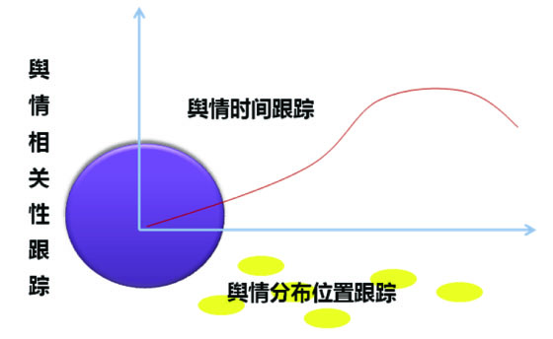

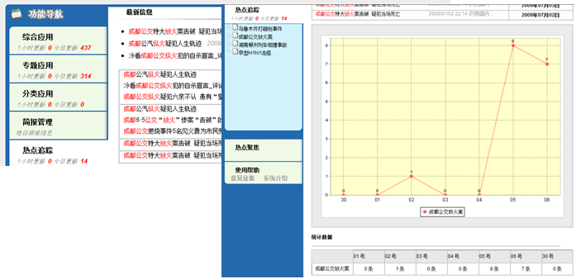

### 2、热点发现

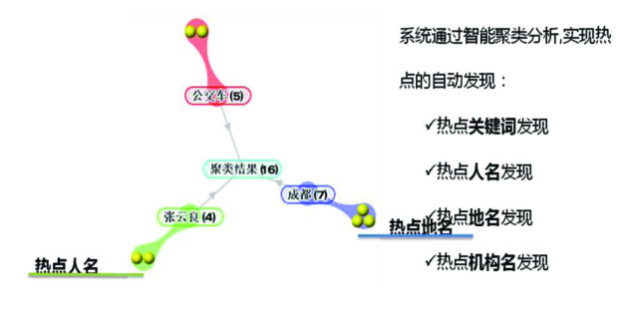

### 3、主题态度研判

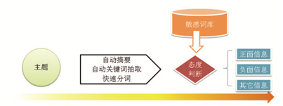

### 4、自动预警、三级预警功能

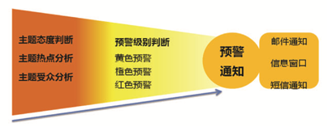

通过分析结果，进行红、橙、黄三级预警，并通过邮件、短信或其他方式给用户进行预警提示。

### 5. 自动与手动简报功能

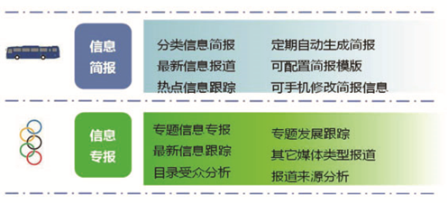

可以通过系统设置简报模版，及简报生成时间，自动生成舆情简报。

对于生成的简报，系统也提供了可视化的编辑功能。

另外，系统也支持根据用户不一样，生成不同的简报以供不同部门人员浏览下载。

## （五）走廊文化

文化走廊的设计以社情民意调研中心文化为主线，按照设计特点进行功能分区，展示中心历史文化、中心特色、建设创新及成果、优秀创意作品展示等，让学校师生及校内外参观者对整个中心文化特色形成深入的了解。

通过展板、灯箱等展示手段，凸显地域文化、中心历史文化，专业职业素养文化等融入其中，给人耳目一新之感，让参访者能够感受到文化熏陶，打造一个深刻感知的文化平台。通过文化长廊、调研中心文化，数据中心文化展示，借助宣传海报，互动设备，等形式将地方文化，行业文化，校园文化，专业文化融入到整体中心建设的整体布局中，打造一个充分展现先进调研特色的创新社情民意调研中心。

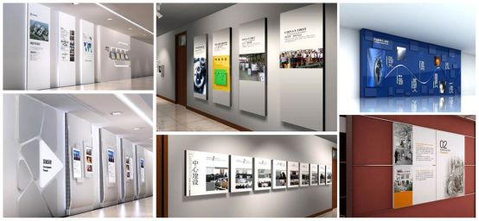

# 四、项目与预算

**（一）项目运作流程**

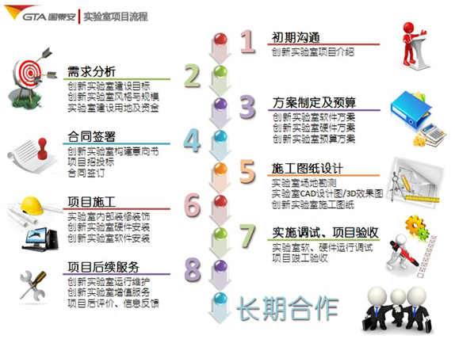

**（二）全程项目管理**

国泰安为项目配备专属管理团队实施全程项目管理，从项目启动到项目收尾，都有专人负责，保证项目质量、有效控制项目成本与进度，及时对项目变更要求做出回应、调整项目计划，与各方积极有效沟通合作，确保项目顺利实施。经调试验收后，团队将对项目进行评价，总结整个项目实施过程并将相关文件归档备案，之后移交客户服务部门跟进，开始项目售后服务、运行维护管理工作，适时进行回访，巩固并维持长期合作伙伴关系。

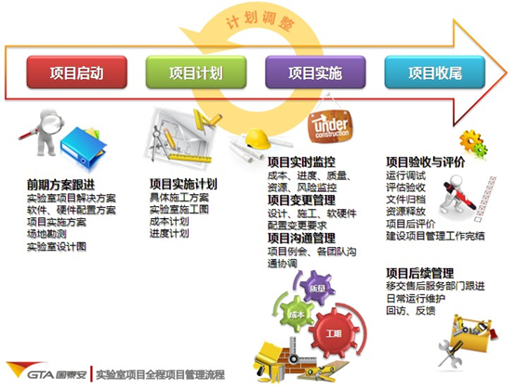

## （三）项目预算清单

1、国泰安社情民意调研中心产品清单

|  |  |  |  |  |  |  |
| --- | --- | --- | --- | --- | --- | --- |
| **序号** | **商品名称** | **产品说明** | **数量** | **单位** | **单价**  **（万元）** | **总价**  **（万元）** |
| 1 | DIMS大数据技术支撑平台软件 | 用于移动互联网动态数据的实时监测、抓取、预警、分析等相关应用； | 1 | 套 | 60 | 60 |
| 2 | 社会调查综合实验平台软件 | 用于社会调查（含问卷设计、抽样管理、质控管理、数据审核、处理、建模、分析等相关实验类型）; | 1 | 套 | 15 | 15 |
| 3 | 云服务器 | 安装数据库、操作系统、业务软件等； | 2 | 台 | 4 | 8 |
| 4 | 电脑 | 用于使用社会调查综合平台软件 | 18 | 台 | 0.4 | 7.2 |
| 5 | 智能交换机 | 用于安装社会调查电访软件CTI语音交换平台； | 1 | 套 | 2.5 | 2.5 |
| 6 | 耳麦话盒 | 用于电话调查访谈室使用； | 8 | 套 | 0.02 | 0.16 |
| 7 | KVM信号切换器 | 用于VGA信号集中管理与切换； | 1 | 套 | 0.2 | 0.2 |
| 8 | 网络机柜 | 用于安装、存放网络交换机、服务器等设备； | 2 | 套 | 0.3 | 0.6 |
| 9 | 无线路由器 | 无线网络相互连接实现应用； | 1 | 台 | 0.18 | 0.18 |
| 10 | 千兆以太网交换机 | 校园网接入、调研中心内部组网应用； | 2 | 台 | 0.4 | 0.8 |
| 11 | 配套线材 | 各功能实验室综合布线使用； | 1 | 套 | 2 | 2 |
| 12 | 项目设计与监理 | 负责协助项目前期技术需求论证、实验室整体实施方案规划与设计、建设过程中项目质量监理等工作； | 1 | 次 | 2.4 | 2.4 |
| 13 | 系统实施费 | 负责软件、硬件安装、调试综合服务等； | 1 | 次 | 1 | 1 |
| 14 | 实验室家具 | **30**套上机桌椅\8套屏风座椅; | 1 | 批 | 6 | 6 |
| 15 | 办公桌椅 | 用于办公室办公 | 1 | 套 | 0.3 | 0.3 |
| 16 | 文件柜 | 用于存放纸质文件材料 | 5 | 个 | 0.25 | 1.25 |
| 17 | DID大屏 | LCD屏数量:3*3，*拼接边缝≤2MM，分辨率（幕墙）:1920×1080向下兼容。 用于显示需要公开的教学信息或实验结果。 | 1 | 套 | 15 | 15 |
| 18 | 电视机 | 屏幕尺寸:65英寸 分辨率:4K（3840*2160） 屏幕比例:16:9 背光灯类型:LED发光二极管 可视角度:178/178度 图像技术:LED靓彩光源，矩阵背光科技 4K动态补偿，健康场景屏变，第三袋六基色  音效系统:Dolby、环绕声4K影院音效。 用于显示需要公开的教学信息或实验结果 | 1 | 套 | 1.3 | 1.3 |
| 19 | 监控摄像头 | 用于安全监控 | 2 | 个 | 0.04 | 0.08 |
| 总计 | | | | | | 123.97 |

**（DID大屏和电视机价格有差异，学校可根据需要二选一即可，选择DID大屏的总体报价是122.67万元，选择电视机的总体报价是108.97万元。）**

2、数据分析类产品清单及报价（供参考选择）

|  |  |  |  |  |  |  |
| --- | --- | --- | --- | --- | --- | --- |
| **序号** | **商品名称** | **产品说明** | **数量** | **单位** | **单价**  **（万元）** | **总价**  **（万元）** |
| 1 | SAS软件 | 型号：SAS9.4 规格：不限用户 | 2 | 年 | 21 | 21 |
| 型号：SAS9.4 规格：不限用户 | 3 | 年 | 30 | 30 |
| 2 | SPSS statistics软件 | 型号：SPSS V24 规格：标准版 | 1 | 个 | 2 | 2 |
| 型号：SPSS V24 规格：专业版 | 1 | 个 | 2.5 | 2.5 |
| 型号：SPSS V24 规格：全模块 | 1 | 个 | 3 | 3 |
| 3 | SPSS Modeler软件 | 教育版 | 1 | 个 | 8 | 8 |
| 4 | Tableau软件 | 教育版 | 1 | 个 | 1.6 | 1.6 |
| 5 | Eviews软件 | 教育版 | 1 | 年 | 11 | 11 |
| 6 | Stata软件 | 教育版 | 30 | 个 | 8 | 8 |
| 7 | Mathematica软件 | 教育版 | 1 | 个 | 1.3 | 1.3 |

# 关于国泰安

|  |
| --- |
| **企业简介** |

**深圳国泰安教育技术股份有限公司**是国家科技部重点支持的教育高新科技龙头企业，一直致力于为**政府机构**提供整体的人才培养整体提升方案，为**企业单位**提供一流的金融数据分析软件，为**教育机构**提供一流的实验室建设整体解决方案，与合作院校专建创新型学科人才共建整体解决方案。

公司总部位于深圳，并在北京、上海、香港等20多个主要城市设置分支机构，营销网络覆盖全国。同时，业务已拓展到香港、台湾、韩国、日本、新加坡、美国、澳洲等世界各地。3000多位员工以专业、敬业、踏实的服务精神而享誉教育界。国泰安通过定期客户回访、满意度调查、远程升级维护、现场技术支持等方式，不断优化提升我们的服务质量，给予客户最为优质的服务。通过提供产品售后使用培训、技术交流培训，以及合作办会、对外培训、合作交流计划等一系列内容来提高客户的满意度，丰富对客户的增值服务，加强对国泰安的认可。

在教育领域，过去十年中，国泰安已为国内外500 多所知名大学及10000 多位专家学者提供了专业服务，在国际、国内建立起了良好的品牌声誉。国泰安海内外教育领域典型客户包括：哈佛大学、美国沃顿商学院、耶鲁大学、香港大学、香港理工大学、香港中文大学、北京大学、清华大学、复旦大学、浙江大学、上海交通大学、上海财经大学、中山大学、吉林大学、厦门大学等。

国泰安结合创新的实务系统以及国际化的硬件设计理念，倾力推出的“市场营销实验室暨实训基地”是一个集教研工具系统与资源、实训系统与课程设计、学术交流与成果转换等功能于一体，开放式的教育服务平台。国际贸易实验室所展现的整合创新式实训教学、研究、服务模式，是中国目前实际实施中最全面、最具应有价值、最能实现客户增值的教学研整体解决方案。最大程度上强化了实用型人才技能培养为市场营销专业毕业生搭起一座从学校道社会的通达桥梁；与此同时，通过活动运作、会议培训、学术交流等，使实验室成果更加灵活、快捷地进行转化。

|  |  |
| --- | --- |
| **高管风采** | |
| **陈工孟博士，国泰安董事长。**美国德克萨斯州大学金融博士学位，在经济金融、企业并购重组，企业管理等领域有比较丰富的理论与实际经验。1995-2010年陈博士任教于香港理工大学与上海交通大学担任金融学教授博导。曾在国内外知名期刊发表了50多篇学术论文，且出版十余部财务与金融方面的专著与译著。陈博士还具有坚实的技术背景和丰富的企业管理经验，曾是我国第一批计算机工程师、实业家。2003-2010年，陈博士担任中国风险投资研究院院长，在他领导下的八年里，风投院已成为国家在高科技企业、风险投资等领域政策制定的最重要智囊机构、为推动我国风险投资业与创新经济的发展做出了重要的贡献。此外，陈博士担任国家部委及多个省份政府的经济顾问，为国家政策制定提供大量的政策研究报告；陈博士先后几十次受到国家领导人与国家部级领导的接见与充分肯定。 | |
| **王春雷，国泰安执行总裁**。王春雷先生是中国第一代工程专业毕业生，中山大学EMBA学位。具有复合专业背景、丰富的工作经验和出色的工作业绩。拥有20年从事与证券、基金、财经院校和银行等相关行业的金融数据服务的经验和十年的高等学校教学经验。在财经资讯、中心数据库建设、数据挖掘应用及金融工程研究等方面具有较高的理论水平和丰富的实验经验，是财经资讯应用方面的专家。 | **高宁博士，国泰安副董事长兼常务副总裁**，香港理工大学金融学博士学位，中国律师、会计师，美国财务管理协会与澳洲银行与金融学会会员。曾任香港理工大学中国会计与金融研究中心助理主任、研究员。高宁博士是国泰安的创办人之一，他主持开发奠定国泰安发展基础的一系列产品。并组织公司参与了与政府、机构、高校等合作的多个项目。现在主要负责国泰安公司多起教育领域并购案例。 |
| **服务优势** | |

 **完善的服务网络**

★ 国泰安立足中国，面向世界。总部设在深圳并在北京、上海、香港等20多个主要城市设置分支机构，营销、服务网络覆盖全国。同时，业务已拓展到台湾、韩国、日本、新加坡、美国、澳洲等世界各地。

** 畅通的服务渠道**

★ 我们为用户提供了多样的反馈渠道。总部售后服务中心设立了热线咨询服务，接受全国各地的用户咨询，答疑解惑。同时，国泰安在各地服务机构也都提供电话咨询和现场上门服务。用户也可通过登陆公司网站、发送邮件向我们反馈信息。

** 及时的反馈速度**

★ 国泰安的客服团队由多位经验丰富的专业人员组成，对用户提出的任何咨询以最快的迅速进行响应，并在48小时内给出解决方案。

** 丰富的服务项目**

★ 国泰安通过定期客户回访、满意度调查、远程升级维护、现场技术支持等方式，不断优化提升我们的服务质量，给予客户最为优质的服务。通过提供产品售后使用培训、技术交流培训，以及合作办会、对外培训、合作交流计划等一系列内容来提高客户的满意度，丰富对客户的增值服务，加强对国泰安的认可。

|  |
| --- |
| **联系渠道** |

客服热线： 400-609-6665　800-999-3099

电子邮箱：[service@gtadata.com](mailto:service@gtadata.com)

|  |  |
| --- | --- |
| **■ 深圳总部**  地址：深圳市南山区西丽镇学苑大道1001号（学苑路与留仙大道交汇处）深圳智园A4栋 | |
| ■ **北京分公司**  地址：北京市石景山区石景山路31号盛景国际大厦C座15层 | **■ 合肥分公司**  地址：安徽省 合肥市 高新区 创新产业园2期F1栋1809室 |

本方案若有不尽完善之处，可根据审核单位实际需求和意见反馈，进行不断更新和修订，以期提供最契合的服务内容。如果用户对本方案内容有任何反馈，请按照以上方式与本公司联系。

**国泰安，竭诚期待与您合作！**

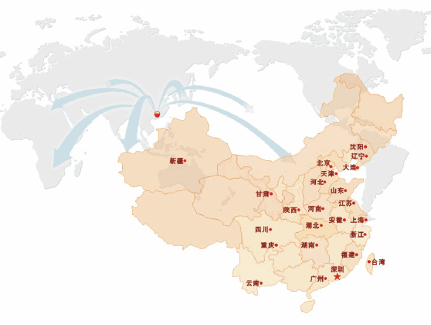

**版权声明**

深圳国泰安教育技术股份有限公司（“国泰安公司”）对本解决方案中的所有内容(包括但不限于产品设计构思、设计理念、文字图片等)拥有。完全及绝对的版权等知识产权，并受法律保护。未经国泰安公司书面许可或授权，任何单位或个人不得以任何方式和理由对该解决方案中的内容（包括但不限于产品设计构思、设计理念、文字图片等）进行全部或部分地抄录、复制、修改、传播、销售或以其它任何方式使用。凡侵犯前述知识产权的，国泰安公司有权依法追究其法律责任。特此郑重声明

**国泰安客户（部分）**

|  |  |  |  |
| --- | --- | --- | --- |
| **客户类型** | **客户名称** | | |
| **高职** | 南昌职业学院 | 郑州市商业技师学院 | 辽宁水利职业学院 |
| 河北软件职业技术学院 | 怀化职业技术学院 | 广东交通职业技术学院 |
| 新疆科技学校 | 厦门技师学院 | 山西煤炭职业技术学院 |
| 广西经济职业学院 | 山西交通职业技术学院 | 唐山工业职业技术学院 |
| 兰州信息工程职业学院 | 广东省财经职业技术学校 | 山东科技职业学院 |
| 呼伦贝尔职业技术学校 | 西安职业技术学院 | 北京劳动保障职业学院 |
| 西藏职业技术学院 | 广东高级技工学校 | 广东青年职业学院 |
| 山西省财政税务专科学校 | 上海邦德职业技术学院 | 贵州省电力职业技术学院 |
| 肇庆工商职业技术学院 | 内蒙古经贸外语职业学院 | 广州工程技术职业学院 |
| 长春职业技术学院 | 厦门华厦职院 | 石家庄科技工程职业学院 |
| 广州华商职业学院 | 唐山工业职业技术学院 | 济宁职业技术学院 |
| 宁夏职业技术学院 | 广西华侨学校 | 珠海市第一中等职业学校 |
| 沈阳技师学院 | 广西银行学校 | 无锡市高级技术学校 |
| 山西兴华职业学院 | 上海行健职业学院 | 惠州经济职业技术学院 |
| 北京财贸职业学院 | 合肥滨湖职业技术学院 | 河南省南阳农校 |
| 秦皇岛职业技术学院 | 渝州职业科技学院 | 山西煤炭职业技术学院 |
| 广州城市职业学院 | 阜阳职业技术学院 | 长沙市职业技术学院 |
| 深圳第二高级技工学校 | 沈阳市化工学校 | 贵州轻工职业技术学院 |
| 湖南软件职业技术学院 | 山东科技职业学院 | 乌鲁木齐市职业中专学校 |
| 河北软件职业技术学院 | 大连职业技术学院 | 湖南科技经贸职业学院 |
| 无锡技师学院 | 杭州交通高级技工学校 | 贵州商业高等专科学校 |
| 内蒙古商贸职业学院 | 定州市职业技术教育中心 | 中山市技师学院 |
| 中欧国际工商学院 | 成都航空职业技术学院 | 河南省工业学校 |
| 上海立信会计学院 | 长春市公共关系学校 | 福建对外经贸职业学院 |
| 浙江工贸职业技术学院 | 北京经济管理职业学院 | 江西城市职业学院 |
| 黄海职业学院 | 四川交通运输职业学校 | 安徽财贸职业学院 |
| 上海金融学院 | 绍兴文理学院 | 长沙商贸旅游职业技术学院 |
| 广西国际商务职业技术学院 | 东莞职业学院技术学院 |  |